國立武陵高級中學九十七學年度第二學期高三始業考數學科自然組試題
一、填充題(每格6分，共60分)
1. 已知$\left|\begin{matrix}α & β \\ g & d\end{matrix}\right|=2$ , 求$\left|\begin{matrix}5α−7β & 4α+3β \\ 5g−7d & 4g+3d\end{matrix}\right|$=
2. 已知甲說謊的機率為0.3，乙說謊的機率為0.4。今投擲一枚公正硬幣，則甲、乙二人
都說出現正面的機率為

3. 設實數二階方陣A滿足、，試求A＝
4. 袋中有4個紅球，6個白球，每次任取一球，取後不放回，則在第二次取到紅球的條件
下，第三次取到白球的機率為
5. 附圖為一單位正立方體ABCDEFGH， (即稜長1)  則 (1) 四面體ACFH的表面積為  (2) 四面體ACFH的體積為  〔錐體體積等於底面積乘以高除以3。〕 | 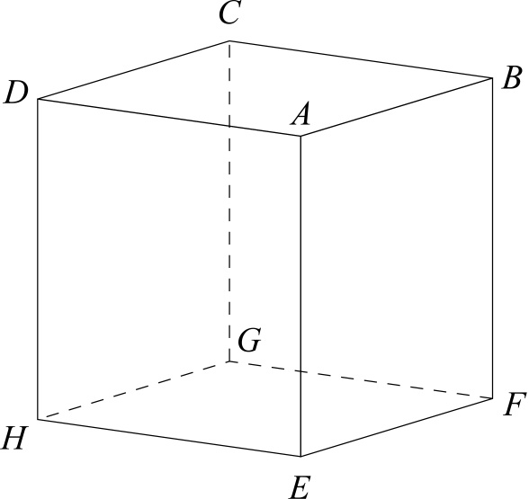
6. 已知三平面、、，兩兩相交一線，此三線彼此平行，試問實數a的範圍為

7. 不透明箱內有編號分別為1至9的九個球，每次隨機取出一球，紀錄其編號後放回箱內，以表示前n次取球的編號的總和為偶數的機率。已知存在常數，使得對任意正整數都成立，則數對＝
8. 若，求的解為
9. 一實驗室培養兩種菌，令和分別代表兩種培養菌在時間點的數量，彼此有如下的關係:、()，若二階方陣滿足，
(其中)，則A＝

二、多重選擇題（每題8分，每一個選項答對給1.6分，答錯倒扣1.6分，共32分）
1.假設某班有40人最近兩次數學測驗每一位同學第一次成績(X)都比第二次成績(Y)少5分﹐那麼下列有關這兩次數學測驗成績的統計結果哪些是正確的﹖
(A) 算術平均數相等 (B)中位數相等 (C) 標準差相等 (D) 兩次成績的相關係數
(E) Y對X的迴歸線方程式為
2.設、、矩陣，且，分別為的轉置矩陣，則下列何者正確？
(A) (B) (C)
(D) 若，則 (E)

3.已知，下列何者正確？
(A) 已知，則的最大值為6 (B) 已知，則的最大值為
(C) 已知，則的最小值為 (D)
(E) 已知，則的最大值為
4. 設甲袋有兩個10元硬幣，乙袋有三個5元硬幣，從甲袋中任取一個硬幣與乙袋中任取一個硬幣互換。當這樣的互換進行三次，則下列何者正確？
(A) 甲袋中幣值為20元的機率為 (B) 甲袋中幣值為15元的機率為 (C) 甲袋中幣值為10元的機率為 (D) 甲袋中幣值的期望值為 (E) 乙袋中幣值的期望值為

三、計算題(每題8分，無計算過程不予計分)
1. 武陵鋼鐵公司欲將兩種大小不同的甲、乙鋼板截成A、B、C三種規格。甲鋼板一片可截成2個A、1個B、1個C共四件。乙鋼板一片可截成1個A、2個B、3個C共六件。若欲得A、B、C三種規格的成品至少各15、18、27件。已知甲鋼板一片要50元，乙鋼板一片要35元。試問甲、乙鋼板各要多少片，才能滿足所需且成本花費又最少？

